江苏省仪征中学2021—2022学年度高二（上）化学期中复习（一）
班级： 姓名： 学号： 得分：
全卷满分100分，考试时间75分钟
第I卷（选择题共42分）
单项选择题（本题包括14小题，每小题3分，共42分。每小题只有一个选项符合题意）
1．下列说法一定正确的是
A．工业通过焦炭与水蒸气反应制水煤气，增加焦碳的量，可加快化学反应速率
B．用HNO₂作导电实验，灯泡较暗，说明HNO₂是弱酸
C．反应速率越快，反应现象越明显
D．平衡常数K的大小能说明反应进行的程度，K越大，说明反应进行的越彻底
2．下列不能用勒夏特列原理解释的是
A．工业合成氨：500℃比室温更有利
B．SO₂催化氧化成SO₃的反应，往往加入过量的空气
C．可用浓氨水和氢氧化钠固体快速制取氨气[来源:Z+xx+k.Com]
D．实验室中常用排饱和食盐水的方法收集氯气
3．下列有关物质的性质与用途正确，且具有对应关系的是
A．Fe₂(SO₄)₃易溶于水，可用作净水剂
B．Na₂CO₃受热不易分解，可用于去油污
C．NaHCO₃的水溶液呈弱碱性，可用于治疗胃酸过多
D．石英坩埚耐高温，可用来加热熔化烧碱、纯碱等固体[来源:学科网ZXXK]
4．下列说法正确的是
A．NaHCO₃中HCO₃－的水解方程式可写为：HCO₃－＋H₂OCO₃^{2－}＋H₃O⁺
B．H₂S在水溶液中的电离：H₂S S^{2－}＋2H＋
C．泡沫灭火器的灭火原理：Al³⁺ +3HCO₃－= Al(OH)₃↓+ 3CO₂↑
D. 向0.1mol/L、pH=1的NaHA溶液中加入NaOH溶液：HA－+OH－=A^{2－}+ H₂O
5．常温下，下列各组离子一定能在指定溶液中大量共存的是
A．pH=1的无色溶液中：${\text{Na}}^{+}$、${\text{Cu}}^{\text{2+}}$、${\text{Cl}}^{−}$、${\text{CH}}_{3}{\text{COO}}^{−}$
B．0.1 mol·L^{－1} AlCl₃溶液中：${\text{Cu}}^{\text{2+}}$、${\text{Mg}}^{\text{2+}}$、${\text{SO}}_{4}^{\text{2-}}$、AlO₂⁻
C．由水电离产生的c(H⁺)=10^{－12} mol·L^{－1}的溶液中：${\text{NH}}_{4}^{+}$、${\text{SO}}_{4}^{\text{2-}}$、${\text{HCO}}_{3}^{−}$、${\text{Cl}}^{−}$
D．使酚酞变红色的溶液：Na＋、Ba^{2＋}、NO、Cl－[来]
6．设N_{A} 为阿伏加德罗常数的值。下列说法正确的是
A．标准状况下，22. 4 L氯气溶于水转移的电子数目为0.1N_{A}
B．1 L 1 mol·L^{－1}的NaClO溶液中含有的ClO－的数目小于N_{A}
C．25℃时，pH =13的Ba(OH)₂溶液中含有OH－的数目为0 .1 N_{A}
D．常温下1.0L 0.1mol·L⁻¹ NH₄Cl溶液中，NH₄⁺和H⁺总数等于0.1N_{A}
7．为了探究FeCl₃溶液和KI溶液的反应是否存在一定的限度，取5 mL 0.5 mol•L^{－1} KI溶液，滴加0.1 mol•L^{－1} FeCl₃溶液5～6滴，充分反应。下列实验操作能验证该反应是否存在限度的是
A．再加入CCl₄振荡后，观察下层液体颜色是否变为紫红色
B．再滴加AgNO₃溶液，观察是否有黄色沉淀产生
C．再加入CCl₄振荡后，取上层清液，滴加KSCN溶液，观察溶液是否变血红色
D．再加入CCl₄振荡后，取上层清液，滴加AgNO₃溶液，观察有否白色沉淀产生
8．用下列实验装置进行相应实验，能达到实验目的的是
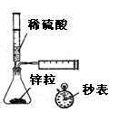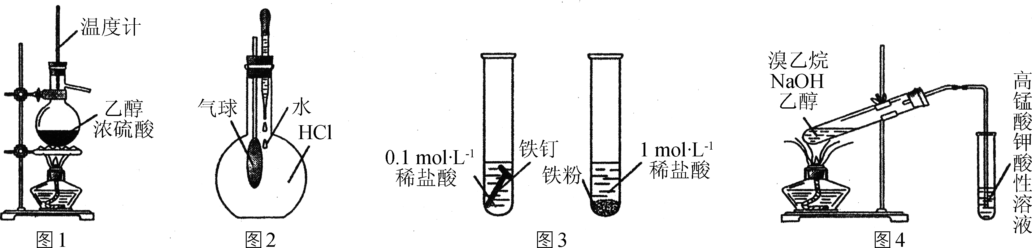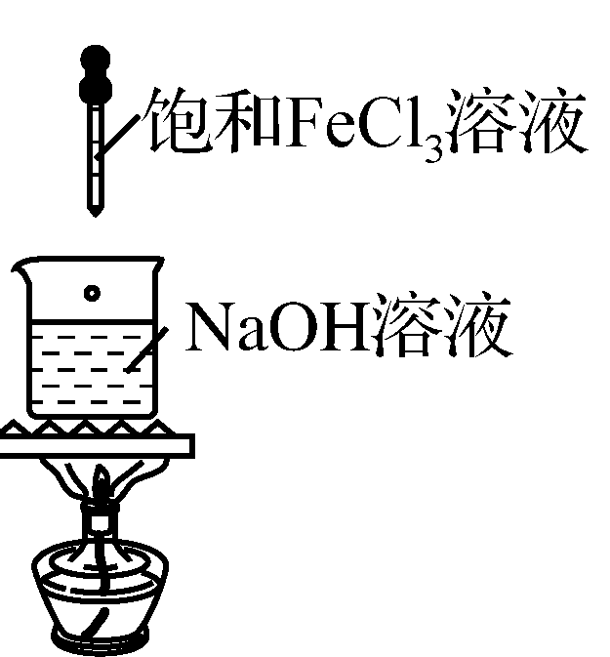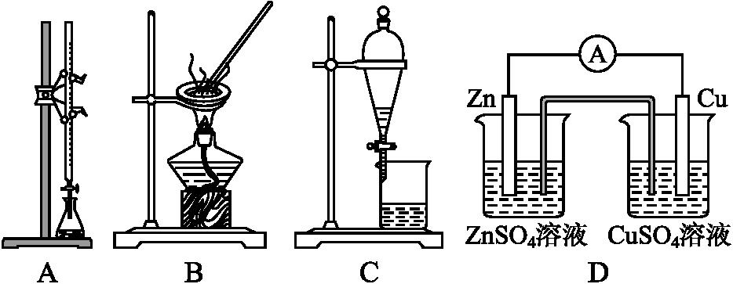
甲 乙 丙 丁
A．用甲装置测定一定时间内产生氢气的体积，可测定该反应的速率
B．用乙所示方法探究固体表面积对反应速率的影响
C．用丙装置制备Fe(OH)₃胶体
D．用丁装置蒸发结晶制AlCl₃晶体
9．反应FeO(s)＋CO(g)Fe(s)＋CO₂(g)，700 ℃时平衡常数为0.68， 900 ℃时平衡常数为0.46。下列说法正确的是
A．升高温度该反应的正反应速率增大，逆反应速率减小
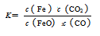
B．该反应的化学平衡常数表达式为：
C．增大CO₂浓度，平衡常数增大
D．该反应的正反应是放热反应
10．下列关于各图的叙述正确的是
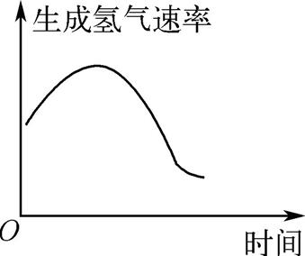
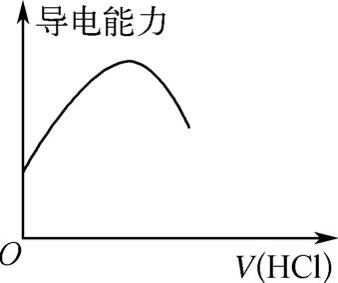
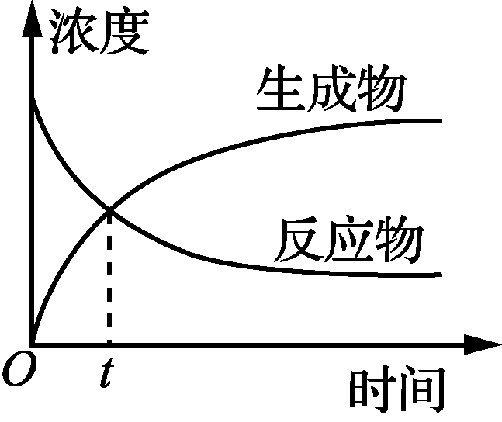
甲 乙 丙 丁

A．图甲表示某可逆反应中物质浓度随时间的变化，反应在t时刻达到平衡状态
B．图乙表示镁条放入盐酸中生成氢气的速率受温度和浓度的影响
C．图丙表示常温下，稀释HA、HB两种酸的稀溶液时，溶液pH随加水量的变化，则NaA溶液的pH大于同浓度NaB溶液的pH
D．丁表示向氨水中通入HCl气体，溶液的导电能力变化
11．对于可逆反应A（g）+2B(g)2C(g)(正反应放热)，下列图像中正确的是
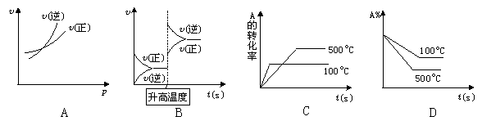
12．已知温度T时水的离子积常数为K_{w}，该温度下，将浓度为a mol·L^{－1}的一元酸HA与b mol·L^{－1}的一元碱BOH等体积混合。可判定该溶液呈中性的依据是
A．a＝b 源:学#科#网Z#X#X#K]
B．混合溶液的pH＝7
C．混合溶液中，c(H＋)＝ mol·L^{－1}
D．混合溶液中，c(H＋)＋c(B＋)＝c(OH－)＋c(A－)
13．下列说法正确的是
A. C(s) + H₂O(g)CO(g) + H₂(g)在室温下不能自发进行，说明该反应的△H< 0
B. 25 ℃，向0.1 mol·L⁻¹的NH₄Cl溶液中加水，会增大
C. 用pH均为2的盐酸和乙酸中和等物质的量的NaOH溶液，盐酸消耗的体积多
D．合成氨生产中将氨气液化分离，可加快正反应速率，提高H₂的转化率
14． 在三个容积相同的恒容密闭容器中，起始时按表中相应的量加入物质，在相同温度下发生反应CH₄(g)＋H₂O(g)CO(g)＋3H₂(g)(不发生其他反应)，CH₄的平衡转化率与温度、压强的关系如右下图所示。
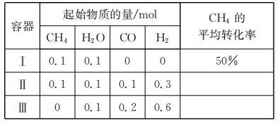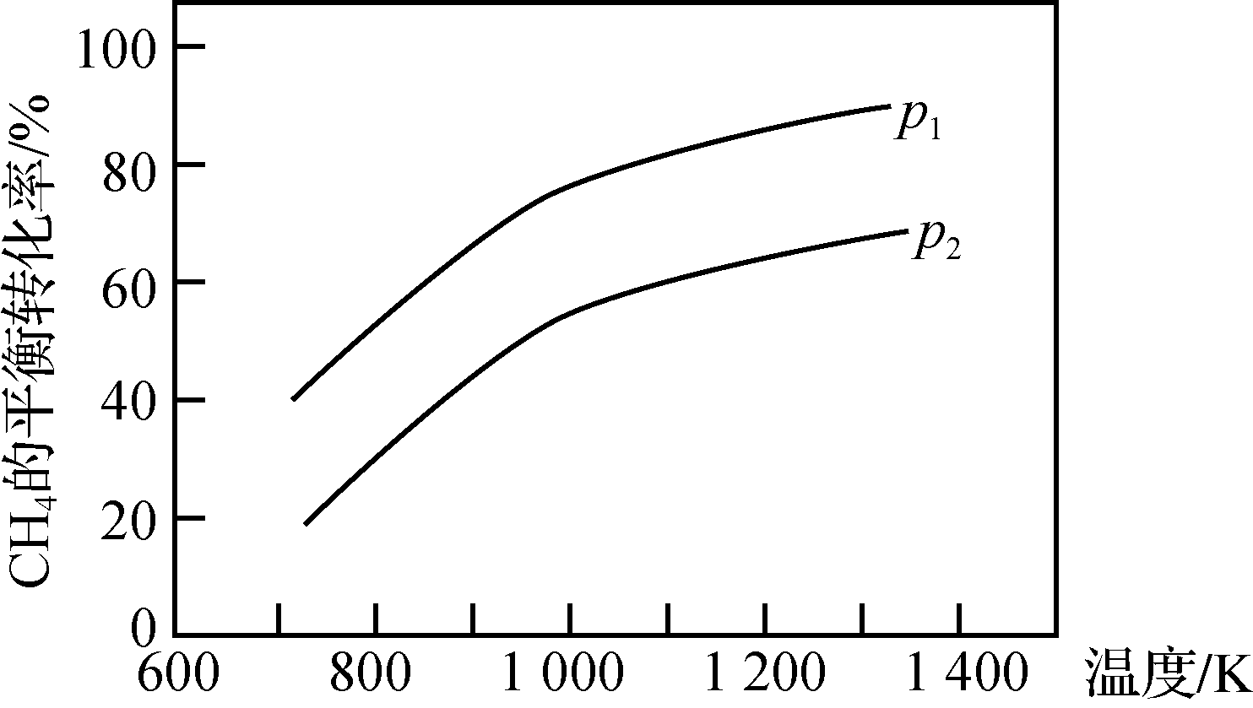
下列说法错误的是
A．该反应的ΔH>0，图中压强P₁<P₂
B．起始时，容器Ⅱ中v(CH₄)_{正}<v(CH₄)_{逆}
C．达到平衡时，容器Ⅰ、Ⅱ中CO的物质的量满足：n(CO)_{Ⅱ}<2n(CO)_{Ⅰ}
D．达到平衡时，容器Ⅱ、Ⅲ中气体的总压强之比：p_{Ⅱ}∶p_{Ⅲ}＝4∶5
江苏省仪征中学2021—2022学年度高二（上）化学期中复习（一）
班级： 姓名： 学号： 得分：
题号 | 1 | 2 | 3 | 4 | 5 | 6 | 7 | 8 | 9 | 10 | 11 | 12 | 13 | 14
答案
第II卷（共58分）
15．（6分）填空
（1）25 ℃下，0.1mol/L氨水的电离度为1%，则此温度下，该溶液的pH=
（2）25 ℃下，pH=2的硫酸溶液V_{a} mL与pH=10的NaOH溶液V_{b} mL恰好中和，则V_{a}：V_{b}=
（3）某温下，水的离子积常数K_{W}=1.0×10⁻¹³。该温下，0.2mol·L^{－1}的NaHSO₄溶液与0.2mol·L^{－1}的Ba(OH)₂溶液等体积混合，混合后溶液的pH=

16．（16分）回答下列问题
（1）等pH、等体积的两份溶液A（盐酸）和B（CH₃COOH）分別与锌粉反应，若最后仅有一份溶液中存在锌，放出氢气的质量相同，则下列说法正确的是 （填写序号）
①开始反应时的速率A＞B ②参加反应的锌的物质的量A=B
③反应所需要的时间B＞A ④A中有锌剩余
（2）已知，CH₃COOH是常见的弱酸，现有常温下0.1mol•L^{－1}的CH₃COOH溶液
①温度不变，加水稀释过程中，下列表达式的数据一定变小的是 （填字母序号，下同）
②若该溶液升高温度，下列表达式的数据增大的是
A．c（H⁺） B．c（H⁺）•c（OH﹣）
C． 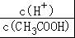 D．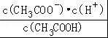
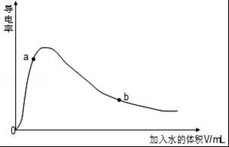
（3）取0.10mol CH₃COOH （冰醋酸）作导电性实验，测得其导电率随加入的水量变化如图所示：比较a、b点的相关性质（填“＞”“＜”或“=”）：
① n（H⁺）： a b；
② c（CH₃COO﹣）：a b；
③完全中和时消耗NaOH的物质的量：a b；
（4）25℃时，部分物质的电离平衡常数如下表所示：
CH₃COOH | H₂CO₃ | HCN
1.7×10^{﹣5} | K₁=4.3×10⁻⁷ K₂=5.6×10^{﹣11} | 4.9×10^{﹣10}
请回答下列问题：
① CH₃COOH、H₂CO₃、HCN的酸性由强到弱的顺序为 。
② 焦炉煤气中一般含有H₂S和HCN气体，有的工厂在真空条件下，使用K₂CO₃溶液吸收煤气中的H₂S和HCN气体，实现脱硫脱氰。请根据上述数据，尝试从理论上推测同为0.l mol•L⁻¹的K₂CO₃溶液和HCN混合后，最可能发生的反应的离子方程式 。
17．(12分) 300℃时，将气体X和气体Y各1.6 mol充入10 L恒容密闭容器中，发生反应：
X(g) +Y(g)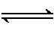2Z(g) ΔH＜0，一段时间后达到平衡。反应过程中测定的数据如下表：
t/min | 2 | 4 | 7 | 9
n(Y)/mol | 1.2 | 1.1 | 1.0 | 1.0
回答下列问题：
（1）反应0~2 min Z的平均速率v(Z)=
（2）温度为300℃时，该反应的化学平衡常数K＝
（3）右图表示该反应变化过程中物质的浓度与反应的时间变化关系。图中t₂→t₃间的曲线变化是由于下列哪种条件的改变所引起的
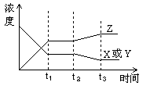
A．增大了压强 B．降低温度
C．增加了x和y的浓度 D．使用了催化剂
（4）若起始时向该容器中充入X、Y、Z各2.0 mol，则反应将向
（填“正”或“逆”）反应方向进行，达平衡时Z的体积分数= ，平衡时n(Y)= 。

18．（10分）煤、水煤气、甲醇、乙醇等都是重要的化工原料。
（1）水煤气生产原理是：C(s)+H₂O(g)CO(g)+ H₂(g) ΔH = +131.3 kJ·mol⁻¹。
①能说明该反应达到平衡状态的是 （填字母）。
A．v_{正}(CO)= v_{正}(H₂) B．c(CO)=c(H₂)
C．恒容容器中，气体密度不变 D．恒容容器中，气体压强不变
②该反应达到化学平衡时，若要增大水蒸气的转化率可采取的措施是 （填字母）。
A．增加碳的物质的量 B．增加水蒸气的物质的量
C．增大压强 D．升高温度
（2）已知：CO(g)+ 2H₂ (g) CH₃OH(g)。等物质的量的 CO与H₂在催化剂作用下反应生成甲醇，平衡后若将容器的容积压缩为原来的一半（其他条件不变），对平衡体系产生的影响是 （填字母）。
A．c( H₂ )减少 B．CH₃OH 的物质的量增加
C．重新平衡时c( H₂ )/ c(CH₃OH )减小
（3）已知6H₂(g)＋2CO₂(g) CH₃CH₂OH(g)＋3H₂O(g) 。在温度为T℃，容积不变的密闭容器中，将3 mol H₂和1 mol CO₂混合，达到平衡时CO₂气体的体积分数为a。
①恒容下，再向该容器中充入2 mol He，则H₂的转化率 （填“增大” 、“减小” 或“不变”）。
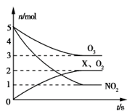
②在T℃，容积可变的密闭容器中将3 mol H₂和1 mol CO₂混合，达到平衡时CO₂气体的体积分数 a（填“＞” 、“＜” 或“=”）。

19．（14分）研究NO₂、SO₂、CO等大气污染气体的处理具有重要意义。
（1）2CO(g)＝2C(s)＋O₂(g)，该反应不能自发进行的原因是
。
（2）臭氧是一种杀菌消毒剂，还是理想的烟气脱硝剂。一种脱硝反应中，各物质的物质的量随时间的变化如图所示，写出该反应的化学方程式 。
（3）利用脱氮菌可净化低浓度NO废气。当废气在塔内停留时间均为90s的情况下，测得不同条件下NO的脱氮率如图I、Ⅱ所示。
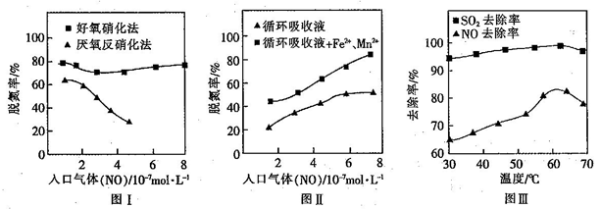
① 由图I知，当废气中的NO含量增加时，宜选用________法提高脱氮的效率。
② 图Ⅱ中，循环吸收液加入Fe²⁺、Mn²⁺，提高了脱氮的效率，其可能原因为 。
③研究表明：NaClO₂/H₂O₂酸性复合吸收剂可同时有效脱硫、脱硝。图Ⅲ所示为复合吸收剂组成一定时，温度对脱硫脱硝的影响。温度高于60℃后，NO去除率下降的原因为 。
（4）氨氮是造成水体富营养化的重要因素之一，用次氯酸钠水解生成的次氯酸将水中的氨氮(用NH₃表示)转化为氮气除去，涉及的相关反应如下：
反应①：NH₃＋HClO===NH₂Cl＋H₂O
反应②：NH₂Cl＋HClO===NHCl₂＋H₂O
反应③：2NHCl₂＋H₂O===N₂＋HClO＋3HCl
已知在水溶液中NH₂Cl较稳定，NHCl₂不稳定易转化为氮气。在其他条件一定的情况下，改变(即NaClO溶液的投入量)，溶液中次氯酸钠对氨氮去除率及余氯量 (溶液中＋1价氯元素的含量) 的影响如图4所示。
①反应中氨氮去除效果最佳的n(NaClO)/n(NH₃)值约为 。
②a点之前氨氮去除率较低的原因为 。
